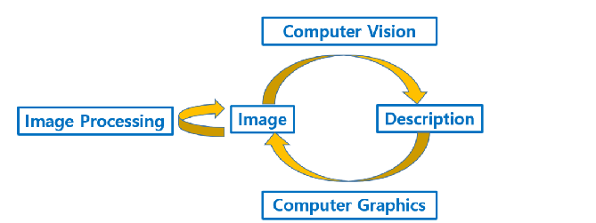
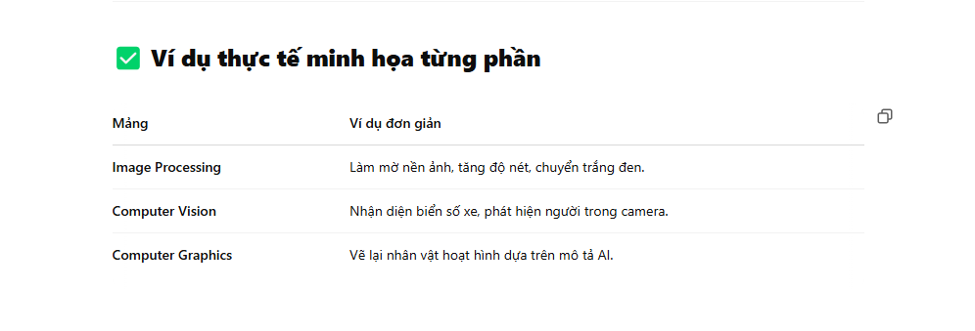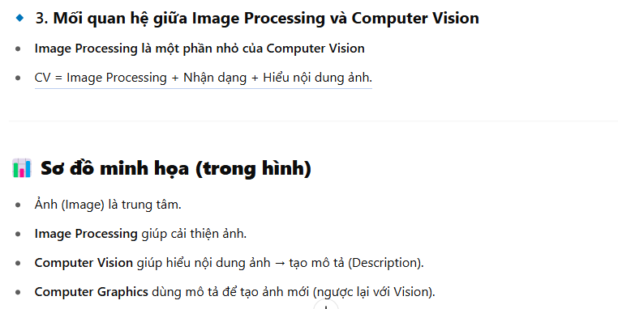

Slide 6 và 7
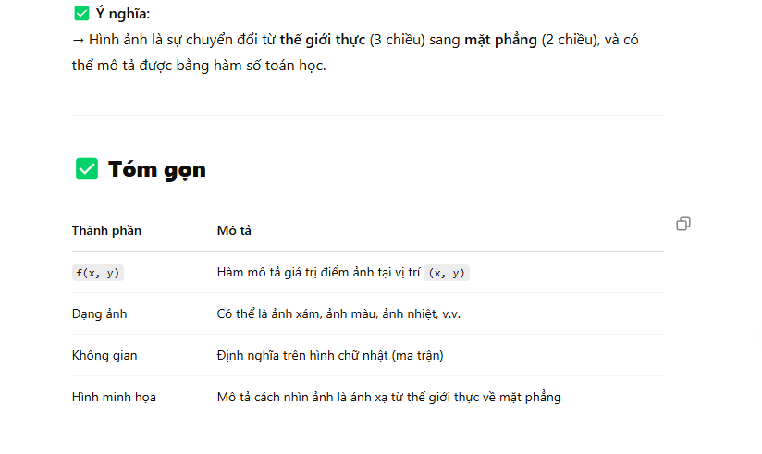
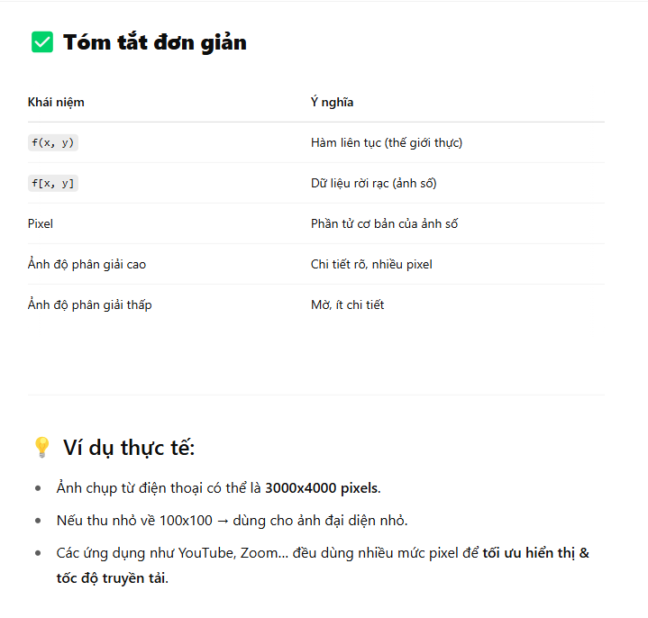
Slide 8
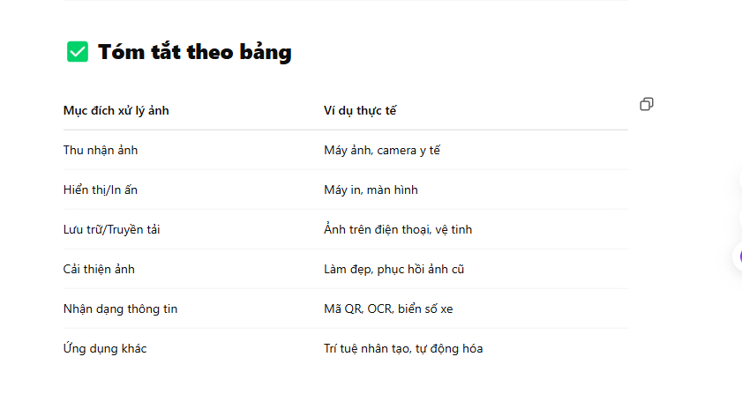
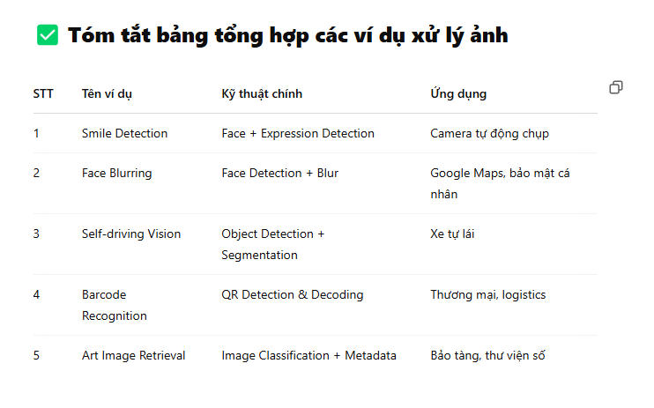
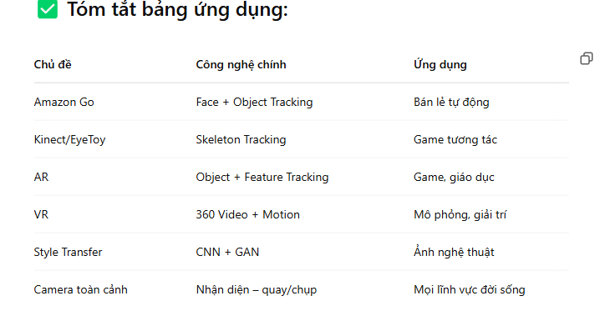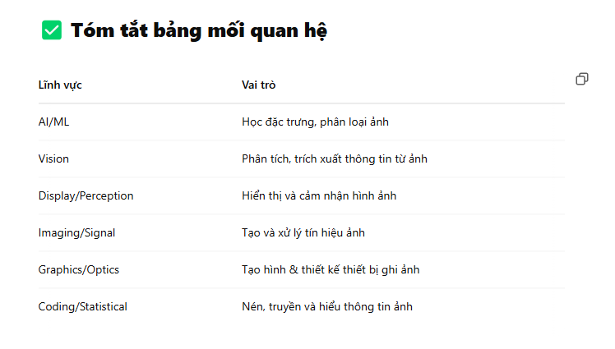

Dưới đây là **tổng hợp kiến thức toàn bộ nội dung bài giảng "Introduction to Image Processing"** (theo file bạn cung cấp):

---

## 🧠 **1. Định nghĩa và phân biệt**
### 📌 **Image Processing**
- Là quá trình xử lý ảnh đầu vào nhằm:
- **Cải thiện chất lượng** ảnh (làm rõ, tăng sáng, giảm nhiễu…)
- **Trích xuất thông tin** (biên, đặc trưng…)

### 📌 **Computer Vision**
- Là lĩnh vực rộng hơn, sử dụng **Image Processing + AI** để mô phỏng thị giác người.
- Gồm: nhận diện vật thể, phân tích chuyển động, hiểu cảnh vật.
- 🔁 **Image Processing là một nhánh con của Computer Vision.**

---

## 📷 **2. Camera Obscura – Nền tảng của máy ảnh hiện đại**
- Thiết bị quang học thời kỳ Phục Hưng, tạo ảnh ngược qua lỗ nhỏ.
- Leonardo da Vinci, Gemma Frisius, Encyclopedia (16th–18th Century).

---

## 🖼️ **3. What is an image?**
- Ảnh được biểu diễn như **hàm số f(x, y)**:
- f thể hiện độ sáng/màu tại điểm (x, y)
- Đa số ảnh có dạng hình chữ nhật
- Liên tục về độ sáng và không gian

---

## 🧩 **4. Digital Images & Pixels**
- Ảnh số là mẫu rời rạc từ ảnh liên tục.
- Mỗi phần tử (pixel) trong ảnh có giá trị f[x, y] thể hiện độ sáng/màu.
- Kích thước ảnh càng lớn → độ chi tiết càng cao.

---

## 🎯 **5. Mục đích xử lý ảnh**
| Mục tiêu | Chi tiết |
|----------|----------|
| Nhập ảnh | Cân bằng sáng, khử méo ảnh từ camera |
| Hiển thị/in ấn | Mapping màu, chỉnh gamma |
| Lưu trữ/truyền | Giảm dung lượng, truyền qua mạng |
| Cải thiện ảnh | Xóa nhiễu, tăng độ nét |
| Trích xuất thông tin | Nhận diện ký tự, mã QR, độ sâu |
| Nhiều hơn nữa... | AR/VR, robot, y tế, nghệ thuật |

---

## 🧪 **6. Các ví dụ thực tế**
- **Ghép ảnh (Mosaic)** từ nhiều nguồn ảnh.
- **Face morphing**: biến đổi gương mặt từ người này sang người khác.
- **Face detection**: nhận diện khuôn mặt (hộp bao quanh mặt).
- **Face blurring**: làm mờ mặt để bảo vệ danh tính.
- **QR code recognition**: phát hiện và giải mã mã vạch.
- **Painting recognition**: nhận dạng tranh nghệ thuật.

---

## 🛍️ **7. Ứng dụng mở rộng (Advanced Applications)**

| Lĩnh vực | Ví dụ |
|----------|--------|
| 📦 **Amazon Go** | Nhận diện hành vi mua sắm không cần quét mã |
| 🎮 **Vision-based Games** | Kinect, EyeToy: điều khiển bằng chuyển động |
| 📱 **Augmented Reality (AR)** | Pokémon GO, hướng dẫn AR |
| 🕶️ **Virtual Reality (VR)** | Môi trường ảo 360°, đào tạo, chơi game |
| 🎨 **Style Transfer** | Biến ảnh chụp thành tranh nghệ thuật |
| 📸 **Ứng dụng camera hiện đại** | Drone, robot sao Hỏa, camera hành trình...

---

## 🌐 **8. Mối liên hệ liên ngành (Slide 23)**

| Lĩnh vực liên quan | Mô tả |
|--------------------|-------|
| AI, ML | Phân tích, học đặc trưng từ ảnh |
| Computer Vision | Trích xuất thông tin từ ảnh |
| Optical Eng., Imaging | Thiết kế và cảm biến ảnh |
| Signal Processing | Nén, lọc, biến đổi ảnh |
| Graphics & Display | Tạo ảnh 3D, AR/VR |
| Robotics | Ứng dụng thị giác máy vào robot |

---

## 📚 **9. Tài liệu học tham khảo**
- **Sách:**
- *Digital Image Processing* – Gonzalez & Woods
- *Learning OpenCV* – Bradski & Kaehler
- **Hội thảo / Tạp chí:**
- IEEE Transactions on Image Processing
- CVPR, ICIP

---

## ✅ **Tóm tắt nhanh**
| Chủ đề | Nội dung |
|--------|----------|
| Cốt lõi | Biểu diễn ảnh, pixel, xử lý nâng cao |
| Công cụ | Ghép ảnh, phát hiện mặt, mã hóa, trích thông tin |
| Ứng dụng | AR/VR, robot, nghệ thuật, bán lẻ |
| Giao thoa | AI, thị giác máy, hiển thị, xử lý tín hiệu |

---

Bạn có muốn mình chuyển phần tổng hợp này thành file PDF hoặc slide PowerPoint để tiện học không?

Slide 2

Dưới đây là bản tổng hợp kiến thức từ bài giảng “Geometric Primitives and Transformations” – phần trọng tâm trong xử lý ảnh & thị giác máy tính:

📌 1. Mục tiêu bài học

Hiểu các đối tượng hình học cơ bản: điểm, đường thẳng, mặt phẳng
Nắm được các biến đổi hình học 2D & 3D
Hiểu khái niệm phép chiếu (projection) và biến dạng ống kính (lens distortion)

🔹 2. Hình học cơ bản (Geometric Primitives)
Loại | Mô tả
2D Point | Điểm có tọa độ (x, y), có thể dùng dạng thuần nhất (x, y, w)
2D Line | Phương trình: ax + by + c = 0
3D Point | Tọa độ (x, y, z); tính khoảng cách 2 điểm bằng công thức Euclid
3D Plane | Mặt phẳng 3D: ax + by + cz + d = 0
Dạng tọa độ thuần nhất (Homogeneous Coordinates):
Thêm 1 chiều thứ 3 vào điểm 2D → (x, y, w)
Dùng trong các phép biến đổi dựa trên ma trận, giúp biểu diễn phép chiếu phối cảnh.

🔄 3. Biến đổi hình học 2D (2D Geometric Transformations)
Biến đổi | Công dụng | Dạng toán học
Translation | Tịnh tiến vị trí | p′=p+tp' = p + t
Rotation | Xoay quanh gốc tọa độ | p′=R⋅p+tp' = R \cdot p + t
Scaling | Phóng to / thu nhỏ | p′=S⋅pp' = S \cdot p
Affine | Kéo, nghiêng, xoay, co giãn tuyến tính | x′=A⋅xˉx' = A \cdot \bar{x}
Projective | Biến đổi phối cảnh (như mắt người nhìn) | x~′=H⋅x~\tilde{x}' = H \cdot \tilde{x}

🔺 4. Biến đổi 3D và phép chiếu 3D → 2D

🔹 Projection (Phép chiếu)
Orthographic projection: Chiếu vuông góc (bỏ z)
Perspective projection: Hiệu ứng phối cảnh (vật xa thì nhỏ)
Linear 3D → 2D: Dùng ma trận chiếu để ánh xạ từ không gian 3D sang mặt phẳng 2D (camera plane)

🔹 Ứng dụng
Dựng ảnh từ 3D → 2D trên camera
Hiển thị ảnh phối cảnh như mắt thật

📷 5. Biến dạng ống kính (Lens Distortion)
Hiện tượng: Các đường thẳng bị cong khi chụp bằng ống kính góc rộng (wide-angle lens)
Nguyên nhân: Phóng đại không tuyến tính theo khoảng cách từ tâm ảnh
Loại phổ biến: Radial distortion (đường thẳng bị uốn cong thành vòng cung)

✅ Tóm tắt nhanh
Chủ đề | Nội dung
Primitives | Điểm, đường, mặt phẳng (2D/3D)
Tọa độ thuần nhất | Dạng (x, y, w) hỗ trợ biến đổi phối cảnh
Biến đổi 2D | Tịnh tiến, xoay, co giãn, affine, projective
Phép chiếu 3D → 2D | Orthographic & Perspective
Lens Distortion | Biến dạng ảnh do ống kính gây ra

